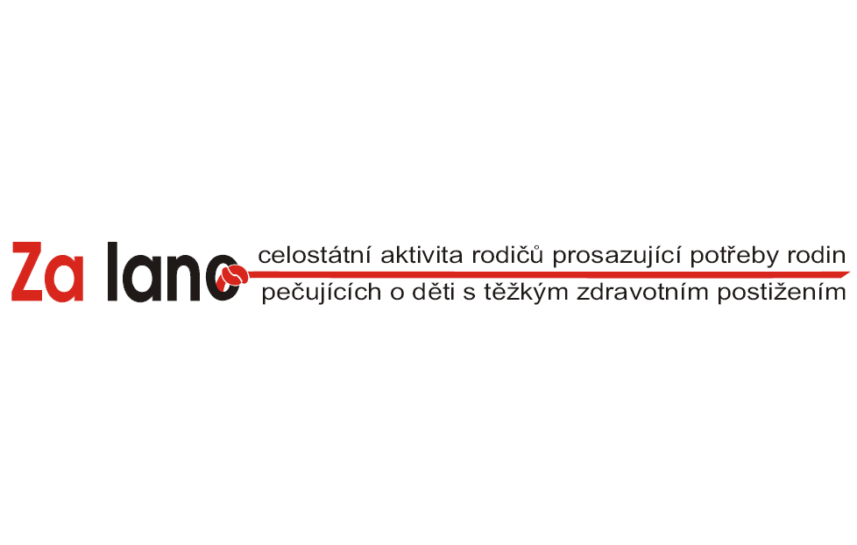

Návratka

Zašlete prosím, návratku, která slouží jako závazná přihláška k účasti,
nejpozději do 22.11.2011.
E-mailem na adresu gcumpelikova@prorodiny.cz

nebo poštou na adresu:
Centrum pro rodinu a sociální péči o.s.
(Za Lano)
Syllabova 19
703 86 Ostrava-Zábřeh

Bližší informace Martina Čížková 604 607 618
Gabriela Čumpelíková 774 244 511

Závazně se lze přihlásit i na uvedená telefonní čísla
*S sebou vezměte blok a psací potřeby!

Jméno, bydliště:
Sdružení:
Kraj:
E-mail:
Kontaktní telefon:

Oběd je možno objednat za 100,- Kč. Tentokrát bez výběru. Oběd bude jednotný, pouze zatrhněte, zda si přejete objednat nebo ne. K obědu tedy bude:
Polévka: Mrkvová s kapáním
Hlavní chod: Kuřecí prsíčko s žampiony zapečené se sýrem, vařený brambor, obloha
ANO NE

Pokud je někdo z Vás vegetarián a maso odmítáte za každou cenu, tak jsme ochotni udělat vyjímku a připravit smažený sýr, vařený brambor, oblohu.

